**שיעורי בית**

צרו את האתר הבא:

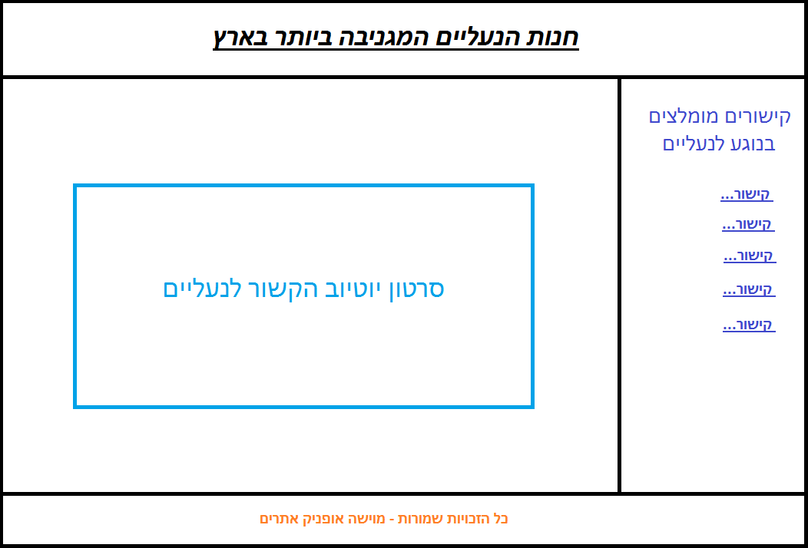

יש להתחיל פרויקט אנגולר חדש מההתחלה בכדי להתאמן בכל התהליך של פתיחת פרויקט, הוספת Components וכדומה.

ה-Components שעליכם לבנות הם:

שימו לב שה-Layout מוגדר מימין לשמאל.

בהצלחה ☺